**Лесечко Олеся (ДА-02)**

Лабораторна робота №4

“Дослідження структур даних стек та черга”

**Мета роботи:** Ознайомитись і дослідити принципи FIFO, LIFO та лінійні структури даних: стек та чергу. Реалізувати їх на основі статичних масивів, набути навичок роботи зі структурами та вказівниками на мові програмування С/C++.

**Варіант: 8**

Хід виконання роботи

1. Структура даних Подія редагування документу має наступні поля:
2. Створити стек історії редагування документу, розмір історії 7.
3. Додати в неї 4 різні події.
4. Додати в неї ще 5 подій.
5. Зробити “undo” останніх двох подій.
6. Зробити “undo” останньої події та додати її ще раз вже з іншим текстом.
7. Зробити “undo” ще 6 разів.

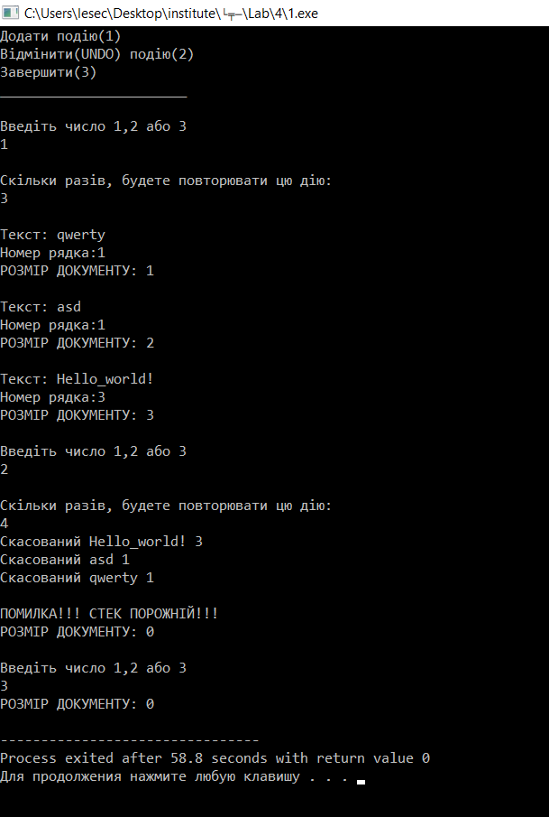

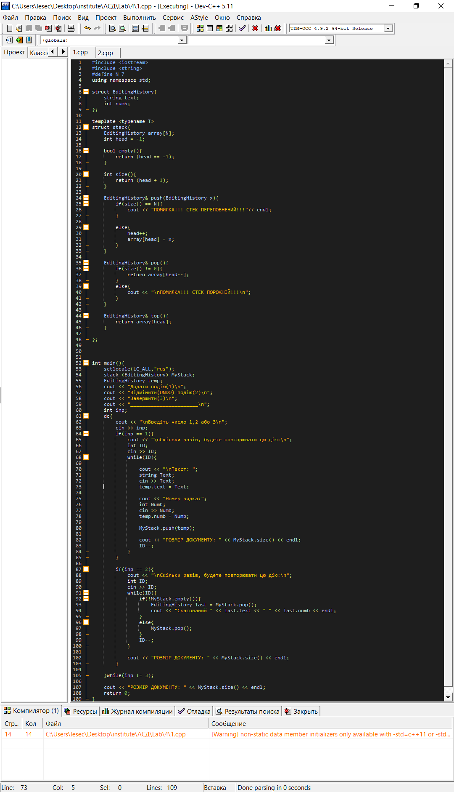

1. Структура даних Повідомлення має наступні поля: текст, id відправника,кількість смайликів. Виконати наступні завдання:

* Створити чергу повідомлень у загальний чат, розмір черги 9.
* Додати в неї 7 різних повідомлень.
* Додати ще 4 повідомлення.
* Забрати перші 6 повідомлень.
* Взяти 2 перші повідомлення, зменшити кількість смайликів в них до 0, та знову додати їх у чергу.
* Забрати ще 6 повідомлень з черги.

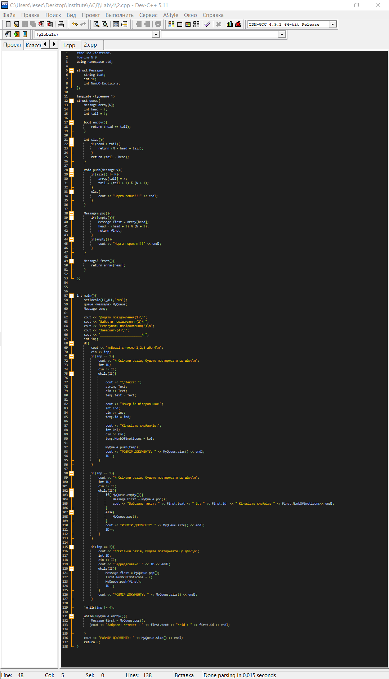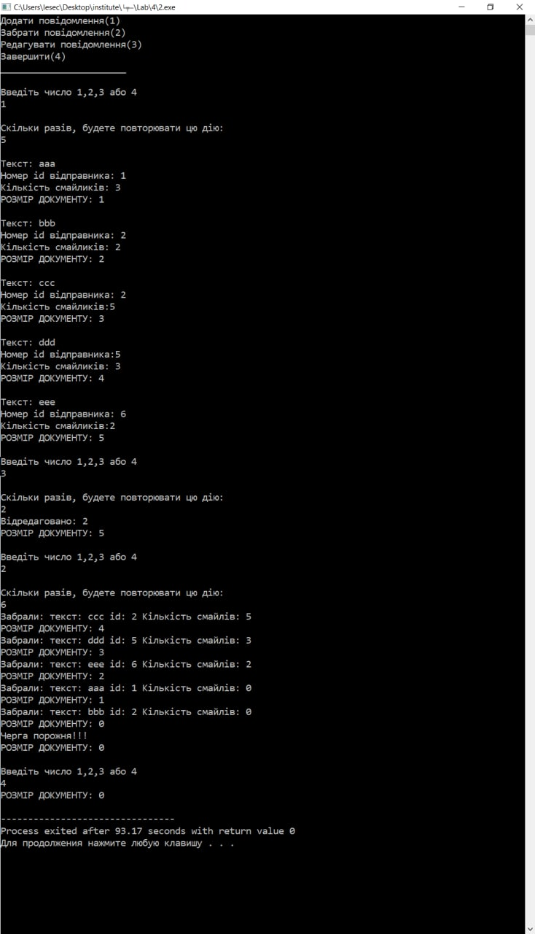

Висновки:

В перший раз писала стек та чергу руцями, до цьго я брала вже готові функції, тому виникли труднощі на початку.

З приводу того, що я вважаю, в мене не вийшло, це коли йде функція pop(), а черга або стек вже порожні, мені не вдалося чомусь повернути NULL, тому довелося в main(), роботи додаткову перевірку на empty()